

Semana 3
Desarrollo Backend II (PBY2202)

Formato de respuesta
Nombre estudiante: | Cristian Nahuas
Asignatura: Backend II | Carrera: Analista Programador
Profesor: Marcelo Zepeda Aracena | Fecha: 08/06/2026

Descripción de la actividad
En esta tercera semana, realizarás una actividad sumativa grupal (2 a 3 integrantes), llamada "Integrando seguridad en aplicaciones Backend", donde a partir de una aplicación backend previamente desarrollada, analices, configures, desarrolles e integres mecanismos de seguridad utilizando frameworks y herramientas como Spring Security, JWT, LDAPS e IDaaS. Además, tendrás que asegurar la protección de los componentes backend frente a amenazas conocidas y garantizar la interoperabilidad, siguiendo buenas prácticas y estándares de la industria y de acuerdo con requerimientos específicos.

Instrucciones específicas
Para el desarrollo de la actividad sumativa de la semana, recordemos el caso visto durante toda la experiencia, que requiere la implementación de microservicios para mejorar su arquitectura de software:

Contexto
"MiniMarket Plus" es una cadena de minimarkets en expansión, fundada en la ciudad de Santiago en el año 2005. Con más de 18 años de presencia en el mercado, ha logrado establecerse y actualmente cuenta con 10 sucursales distribuidas en la Región Metropolitana, con planes de expansión a otras regiones del país.
En ella, los clientes pueden encontrar una amplia variedad de productos de consumo diario:
- Abarrotes: alimentos no perecibles, conservas, productos enlatados, arroz, legumbres, etc.
- Bebidas: refrescos, jugos, aguas minerales, cervezas y licores.
- Lácteos y congelados: leche, yogur, quesos, mantequilla, helados y otros productos que requieren refrigeración.
- Artículos de limpieza: detergentes, desinfectantes, utensilios de limpieza y productos para el cuidado del hogar.
- Cuidado personal: artículos de higiene personal, cosméticos y productos de farmacia básica.
Necesidades específicas:
- Autenticación Segura:
  - Implementar un sistema de autenticación robusto que permita a los usuarios iniciar sesión de manera segura.
  - Utilizar JWT para gestionar las sesiones de los usuarios en un entorno sin estado (stateless).
- Autorización Basada en Roles:
  - Definir y gestionar diferentes roles de usuario (clientes, empleados, administradores).
  - Controlar el acceso a los recursos y operaciones del backend según los roles y permisos asignados.
Necesidades tecnológicas:
Con el objetivo de modernizar sus operaciones y fortalecer su sistema de seguridad, “MiniMarket Plus” requiere incorporar una arquitectura backend que permita:
Gestión de inventario centralizado:
  - Controlar el stock de productos en tiempo real en todas las sucursales.
  - Automatizar pedidos a proveedores cuando el stock esté por debajo de cierto umbral.
  - Generar reportes de productos más vendidos y tendencias de compra.
- Sistema de ventas y pedidos en línea:
  - Permitir a los clientes consultar la disponibilidad de productos en cada sucursal.
  - Realizar reservas de despacho para recoger en sucursal o solicitar envío a domicilio.
- Gestión de usuarios y fidelización:
  - Registro y autenticación de usuarios, con perfiles de clientes y empleados.
  - Implementar un sistema de puntos por compras realizadas.
  - Enviar notificaciones sobre promociones.
- Seguridad y protección de datos:
  - Proteger la información personal y transacciones de los clientes.
  - Garantizar el cumplimiento de la Ley de Protección de Datos Personales en Chile.
Implementar mecanismos de autenticación y autorización robustos.

Importante
El código del backend de "MINIMARKET PLUS" será proporcionado para su descarga a través del Aula Virtual. Deberás utilizar este backend como base para la actividad, enfocándote en el análisis y configuración del framework de seguridad según los requerimientos proporcionados.

Preguntas de apoyo
Para apoyarte en tu análisis de proyecto, guíate por las siguientes preguntas:
- ¿Cuáles son las principales amenazas de seguridad que enfrenta el backend reutilizado del proyecto desarrollado en "Desarrollo Backend I" y cómo pueden impactar su funcionalidad y objetivos?
- ¿Qué estrategias de seguridad son más apropiadas para mitigar estas amenazas en el contexto de una aplicación backend?
- ¿Qué framework de seguridad se adapta mejor a los requerimientos del proyecto y por qué?
- ¿Cómo implementaste la autenticación y autorización para los diferentes roles en el framework seleccionado utilizando Spring Security?
- ¿Qué medidas adicionales implementaste para asegurar el cumplimiento de normativas de protección de datos aplicables?
Ahora que has revisado y analizado el caso, tendrás que realizar los siguientes pasos:
Paso 1: Análisis de estrategias de implementación de frameworks de seguridad
- Revisión de requerimientos del cliente y análisis de amenazas:
  - Identifica las principales amenazas en "MINIMARKET PLUS":
    - Acceso no autorizado a datos sensibles.
    - Ataques de inyección SQL, XSS, y CSRF.
- Definición de los requerimientos de seguridad:
  - Implementa autenticación y autorización seguras para usuarios y empleados.
  - Configura un monitoreo básico de actividades sospechosas.
- Identificación de usuarios y roles:
  - Define los roles: cliente, empleado, administradores.
  - Establece niveles de seguridad diferenciados según el rol.
- Exploración de estrategias de autenticación y selección de la más apropiada
  - Revisa las siguientes opciones:
    - Autenticación en memoria (para pruebas rápidas).
    - Autenticación basada en base de datos (JDBC).
    - Integración con LDAP.
    - Autenticación con JWT (seleccionada por requerimientos del cliente).
    - Justifica la elección de JWT basado en las necesidades de seguridad y escalabilidad.

Paso 2: Configuración del framework de seguridad
- Preparación del proyecto:
  - Descarga el código proporcionado desde el Aula Virtual.
- Configura el entorno de desarrollo con las dependencias necesarias:
  - spring-boot-starter-security
  - spring-boot-starter-web
  - jjwt
- Implementación de seguridad:
  - Autenticación:
    - Implementa una clase de servicio (UserDetailsService) para cargar los detalles del usuario desde la base de datos.
    - Asegura las contraseñas usando BCrypt.
  - JWT:
    - Configura un JwtUtil para generar y validar tokens.
    - Implementa un filtro que valide los tokens antes de procesar las solicitudes.
  - Autorización Basada en Roles:
    - Define las reglas de acceso usando anotaciones como @PreAuthorize.
    - Configura los endpoints para restringir el acceso según los roles.
  - Pruebas iniciales:
    - Realiza pruebas funcionales para verificar que cada rol tenga acceso únicamente a los recursos permitidos.
Paso 3: Documentación del proceso
Elabora un informe que incluya:
- Análisis del caso: amenazas identificadas y justificación de la estrategia seleccionada.
- Guía de configuración: paso a paso de la configuración del framework de seguridad.
- Explicación técnica: cómo las configuraciones realizadas protegen el backend contra amenazas específicas.
Paso 4: Subida de código a GitHub
El código deberás subirlo a tu repositorio GitHub. Si no has creado tu cuenta aún, puedes hacerlo a través del siguiente enlace:
https://github.com/

Posteriormente, desde el repositorio, deberás generar un enlace de tu proyecto:
Figura 1
Enlace de proyecto GitHub
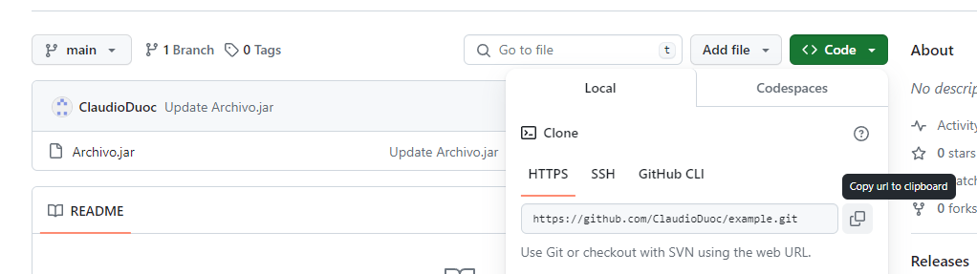
Nota. Ejemplo genérico de donde se extrae un enlace en GitHub. GitHub (s.f.). GitHub. https://github.com/

Paso 5: Para tu entrega, no olvides adjuntar este documento con tus entregables y subir al AVA, junto con el enlace de GitHub a adjuntar en la sección “Entrega”.

1. Análisis y selección de la estrategia y framework de seguridad……………………… 10
1.1 Contexto del caso MiniMarket Plus 10
1.2 Amenazas de seguridad identificadas 10
1.3 Estrategias de autenticación evaluadas 11
1.4 Justificación de la estrategia seleccionada 11
2. Guía de configuración y explicación de la implementación 12
2.1 Preparación del proyecto 12
2.2 Implementación de autenticación 12
2.3 Implementación de JWT 13
2.4 Filtro de autenticación 13
2.5 Configuración de Spring Security 13
2.6 Implementación de roles y permisos 14
2.7 Evidencias funcionales 14
Evidencia 1. Endpoint público disponible 15
Evidencia 2. Registro de nuevo cliente 15
Evidencia 3. Inicio de sesión como cliente 16
Evidencia 4. Inicio de sesión como empleado 16
Evidencia 5. Inicio de sesión como gerente 17
Evidencia 6. Credenciales incorrectas 17
Evidencia 7. Ruta protegida sin token 18
Evidencia 8. Cliente consulta productos 18
Evidencia 9. Cliente no puede consultar usuarios 19
Evidencia 10. Gerente consulta usuarios sin contraseñas 19
Evidencia 11. Cliente no puede acceder a inventario 20
Evidencia 12. Empleado accede a inventario 21
Evidencia 13. Token inválido rechazado 21
Evidencia 14. Intento de SQL Injection en login 21
Evidencia 15. Intento de XSS en registro 22
Evidencia 16. Solicitud POST sin JWT 22
3. Explicación técnica de cómo las configuraciones implementadas protegen los componentes backend 23
3.1 Protección frente a acceso no autorizado 23
3.2 Protección frente a SQL Injection 23
3.3 Protección frente a XSS 23
3.4 Protección frente a CSRF 23
3.5 Protección de contraseñas 24
3.6 Protección frente a manipulación de tokens JWT 24
3.7 Protección de datos personales 24
3.8 Interpretación de resultados obtenidos 24
4. Conclusiones 24

1. Análisis y selección de la estrategia y framework de seguridad

1.1 Contexto del caso MiniMarket Plus
MiniMarket Plus corresponde a una cadena de minimarkets que requiere proteger operaciones habituales de un backend comercial: registro de usuarios, inicio de sesión, consulta de productos, administración de usuarios, inventario, ventas y carrito. En este contexto, la API debe controlar quién accede, qué operación puede ejecutar y cómo responde frente a solicitudes incorrectas o maliciosas.
Se tomó como base la aplicación backend entregada para el caso MiniMarket Plus. Sobre esa base se incorporaron componentes de seguridad orientados a autenticación, autorización, validación de tokens, control por roles y evidencias de funcionamiento. La implementación trabaja como API REST stateless: cada solicitud protegida debe enviar un JWT en la cabecera Authorization.

1.2 Amenazas de seguridad identificadas
Las amenazas consideradas se relacionan directamente con los datos y operaciones del backend. Un sistema de usuarios, productos e inventario necesita proteger credenciales, impedir accesos no autorizados y evitar que un perfil use funciones que no le corresponden.
Amenaza | Impacto en MiniMarket Plus | Control aplicado en el proyecto
Acceso no autorizado | Un usuario sin autenticación podría consultar productos protegidos, usuarios o inventario. | Spring Security exige JWT en rutas protegidas y devuelve 401 cuando no hay token válido.
SQL Injection | Un payload en login podría intentar manipular la consulta de usuario. | La autenticación usa Spring Data JPA y el payload probado no genera autenticación.
XSS | Un script en el username podría almacenarse o reflejarse. | RegisterRequest valida el username con @Pattern y rechaza caracteres no permitidos.
CSRF | Una solicitud POST externa podría intentar cambiar información si existiera sesión por cookie. | La API no usa sesión de usuario; exige Bearer token para operaciones protegidas.
Exposición de contraseñas | Una respuesta del endpoint de usuarios podría revelar contraseñas o hashes. | Usuario.password está oculto en JSON y las respuestas de usuario usan DTO sin password.
Manipulación de tokens | Un atacante podría intentar modificar un JWT para simular otra identidad. | JwtAuthenticationFilter valida firma, formato y vigencia; si falla, responde 401.
Escalada de privilegios | Un cliente podría entrar a módulos administrativos o de inventario. | Se definieron roles CLIENTE, EMPLEADO y GERENTE, aplicados en SecurityConfig y @PreAuthorize.

1.3 Estrategias de autenticación evaluadas
Antes de seleccionar la solución se compararon alternativas habituales de autenticación. La decisión final debía ajustarse a una API REST, permitir control por roles y mantener un flujo reproducible para pruebas con Postman.
Estrategia | Evaluación técnica | Decisión
Autenticación en memoria | Sirve para pruebas rápidas, pero no representa usuarios reales ni permite administración persistente. | No se usa como solución final.
Autenticación basada en base de datos | Permite cargar usuarios reales desde la aplicación. | Se usa mediante UsuarioRepository y CustomUserDetailsService.
LDAP/LDAPS | Es útil en organizaciones con directorio corporativo centralizado, pero agrega complejidad que no era necesaria para este caso. | Se deja como alternativa futura; no fue implementada.
JWT | Permite autenticación stateless, envío por Authorization: Bearer <token> y validación por filtro antes de llegar al controlador. | Implementado como mecanismo principal.

1.4 Justificación de la estrategia seleccionada
Se seleccionó Spring Security con JWT porque responde mejor al escenario de MiniMarket Plus. La API no depende de sesiones tradicionales, sino que valida cada solicitud protegida mediante un token firmado. Esto facilita la interoperabilidad con clientes externos y mantiene un control claro sobre identidad, roles y permisos.
Spring Security entrega la base para autenticar usuarios, definir filtros, aplicar reglas por endpoint, gestionar errores 401/403 y usar anotaciones como @PreAuthorize. JWT complementa esa configuración porque permite transportar la identidad del usuario y sus roles de forma firmada, validable y adecuada para una API REST stateless.

2. Guía de configuración y explicación de la implementación

2.1 Preparación del proyecto
El proyecto se trabajó como aplicación Spring Boot. La preparación consistió en usar el backend base entregado y configurar las dependencias necesarias para seguridad, API REST, validación, persistencia y JWT.
Elemento | Uso en el proyecto
spring-boot-starter-web | Permite exponer controladores REST.
spring-boot-starter-security | Habilita autenticación, autorización, filtros y protección de rutas.
spring-boot-starter-validation | Permite validar entradas como LoginRequest y RegisterRequest.
spring-boot-starter-data-jpa | Permite acceder a usuarios y roles mediante repositorios.
jjwt-api, jjwt-impl, jjwt-jackson 0.12.6 | Permiten generar, firmar y validar tokens JWT.
h2 | Base de datos en memoria utilizada para ejecución local y evidencias.

La configuración inicial considera una clave JWT definida en application.properties mediante security.jwt.secret y una expiración configurada con security.jwt.expiration-ms. También se inicializan usuarios y roles de prueba mediante DataInitializer.

2.2 Implementación de autenticación
La autenticación se implementó con AuthenticationManager y CustomUserDetailsService. Cuando el usuario envía credenciales a /api/auth/login, Spring Security carga el usuario desde la base de datos y valida la contraseña contra el hash BCrypt almacenado.
Componente | Función
CustomUserDetailsService | Carga usuarios desde UsuarioRepository y los adapta al flujo de Spring Security.
CustomUserDetails | Convierte los roles del usuario en authorities reconocidas por Spring Security.
BCryptPasswordEncoder | Genera hashes seguros para las contraseñas y evita almacenarlas en texto plano.
AuthController | Expone /api/auth/register y /api/auth/login. En login autentica y entrega token, username y roles.
DataInitializer | Crea usuarios iniciales gerente, empleado y cliente con contraseñas BCrypt y roles asociados.

2.3 Implementación de JWT
JwtUtil concentra la generación y validación de los tokens JWT. Cuando un usuario inicia sesión correctamente, el sistema genera un token firmado que contiene la identidad del usuario y sus roles. Posteriormente, dicho token es enviado en cada solicitud protegida mediante la cabecera Authorization.
El flujo de funcionamiento es el siguiente:
- El usuario envía sus credenciales al endpoint /api/auth/login.
- AuthenticationManager valida las credenciales utilizando CustomUserDetailsService.
- Si la autenticación es exitosa, JwtUtil genera un token firmado que incluye el nombre de usuario y sus roles.
- El cliente almacena temporalmente el token recibido.
- Cada solicitud a recursos protegidos envía el JWT mediante la cabecera: Authorization: Bearer <token>
- JwtAuthenticationFilter intercepta la solicitud y valida la firma, vigencia y contenido del token.
- Si el token es válido, Spring Security carga la autenticación en el SecurityContext y verifica los permisos del usuario.
- Finalmente, la solicitud es autorizada o rechazada según los roles asociados al usuario.

2.4 Filtro de autenticación
JwtAuthenticationFilter intercepta cada solicitud antes de que llegue al controlador. Si detecta la cabecera Authorization con formato Bearer, extrae el token, obtiene el username, carga el usuario y valida el token. Si el token es correcto, registra la autenticación en SecurityContextHolder.
Cuando el token es inválido, malformado o expirado, el filtro limpia el contexto de seguridad y devuelve 401 Unauthorized con un mensaje JSON. Esta conducta se evidencia en la prueba de token inválido.

2.5 Configuración de Spring Security
SecurityConfig define la cadena de seguridad principal. La API se configuró en modo stateless con SessionCreationPolicy.STATELESS. También se deshabilitaron formLogin, httpBasic, logout y CSRF, porque el flujo de autenticación no depende de sesiones ni formularios tradicionales, sino de JWT en la cabecera Authorization.
La configuración también establece rutas públicas, rutas protegidas, control de acceso por rol, AuthenticationEntryPoint para 401, AccessDeniedHandler para 403 y el filtro JWT antes de UsernamePasswordAuthenticationFilter.

2.6 Implementación de roles y permisos
Los roles se centralizaron en SecurityRoles y se aplicaron tanto en SecurityConfig como en anotaciones @PreAuthorize. Esto permite expresar de forma clara qué perfil puede acceder a cada recurso.
Rol | Uso esperado | Ejemplos de acceso
CLIENTE | Perfil de usuario externo. | Consultar productos, categorías y carrito. No administra usuarios ni inventario.
EMPLEADO | Perfil operativo interno. | Consultar y gestionar módulos como inventario, ventas y productos según regla definida.
GERENTE | Perfil administrativo. | Gestionar usuarios y ejecutar operaciones restringidas como eliminaciones.

Ruta o recurso | Protección aplicada
/public/** y /api/auth/** | Acceso público controlado. Se usa para prueba básica, registro y login.
GET /api/productos/** y GET /api/categorias/** | Permitido a CLIENTE, EMPLEADO y GERENTE.
POST/PUT de productos y categorías | Permitido a EMPLEADO y GERENTE.
DELETE de productos y categorías | Permitido sólo a GERENTE.
/api/usuarios/** | Permitido sólo a GERENTE.
/api/inventario/**, /api/ventas/** y /api/detalle-ventas/** | Permitido a EMPLEADO y GERENTE.
/api/carrito/** | Permitido a CLIENTE, EMPLEADO y GERENTE.

2.7 Evidencias funcionales
Las evidencias fueron capturadas con Postman usando una colección preparada para ejecutar el flujo en orden: preparación, autenticación JWT, autorización por roles y pruebas de amenazas comunes. Cada evidencia incluye una breve interpretación técnica.
Grupo de prueba | Qué valida | Resultado observado
Preparación | Endpoint público y registro de cliente. | La API responde 200 OK y permite crear cliente con ROLE_CLIENTE.
Autenticación JWT | Login exitoso y login fallido. | Cliente, empleado y gerente reciben JWT; credenciales incorrectas responden 401.
Autorización por roles | Diferencia entre acceso permitido y denegado. | Los roles acceden sólo a las rutas que les corresponden; accesos indebidos responden 403.
Amenazas comunes | Token inválido, SQL Injection, XSS y POST sin JWT. | Las solicitudes maliciosas o incompletas son rechazadas con 400 o 401 según corresponda.

Evidencia 1. Endpoint público disponible
La ruta pública /public/hola responde HTTP 200 OK. Esta evidencia confirma que el backend mantiene un punto público controlado para validar disponibilidad sin autenticación.
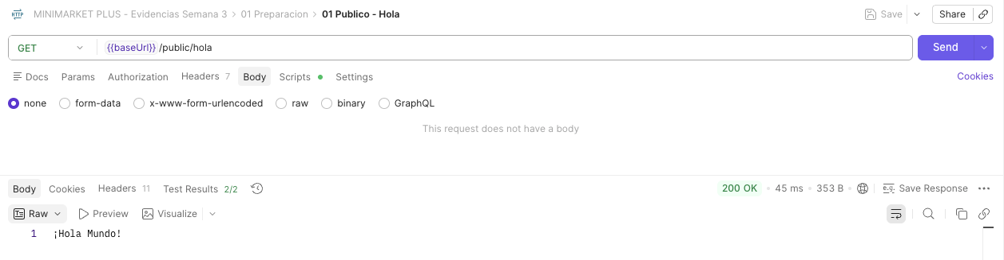

Evidencia 2. Registro de nuevo cliente
El registro crea el usuario cliente_postman y asigna ROLE_CLIENTE. La respuesta no expone contraseña.
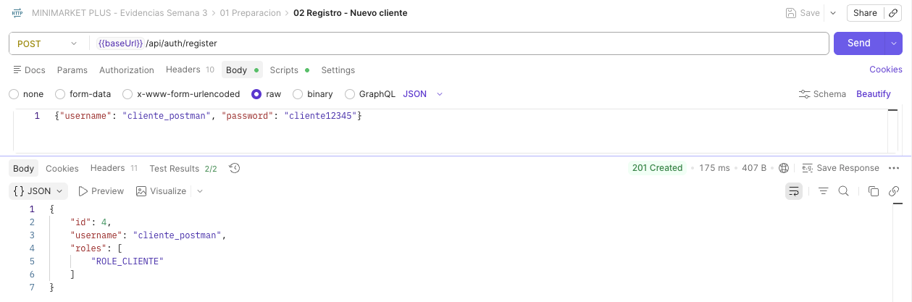

Evidencia 3. Inicio de sesión como cliente
El usuario cliente inicia sesión correctamente y recibe un JWT asociado a ROLE_CLIENTE.
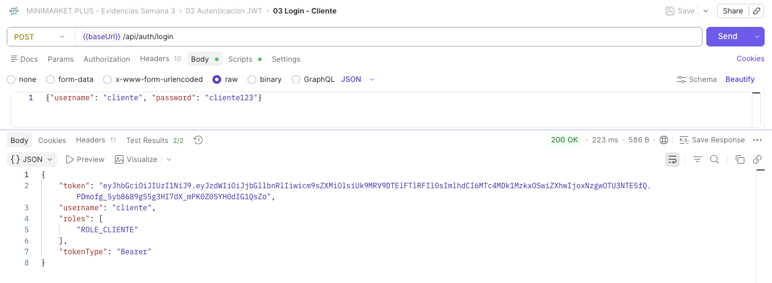

Evidencia 4. Inicio de sesión como empleado
El usuario empleado inicia sesión correctamente y recibe un JWT asociado a ROLE_EMPLEADO.
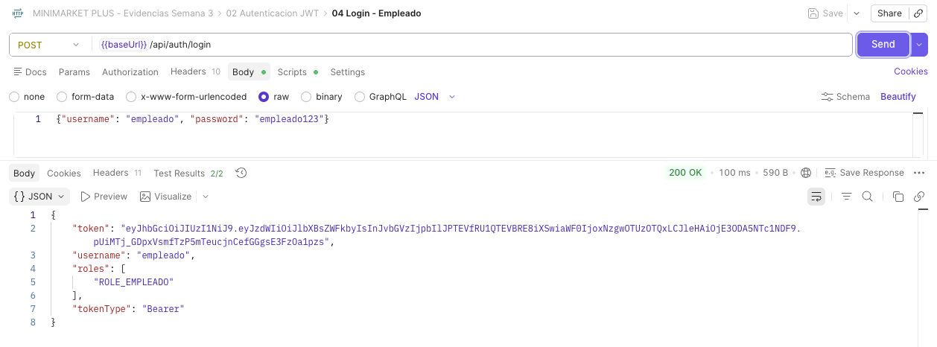

Evidencia 5. Inicio de sesión como gerente
El usuario gerente inicia sesión correctamente y recibe un JWT asociado a ROLE_GERENTE.
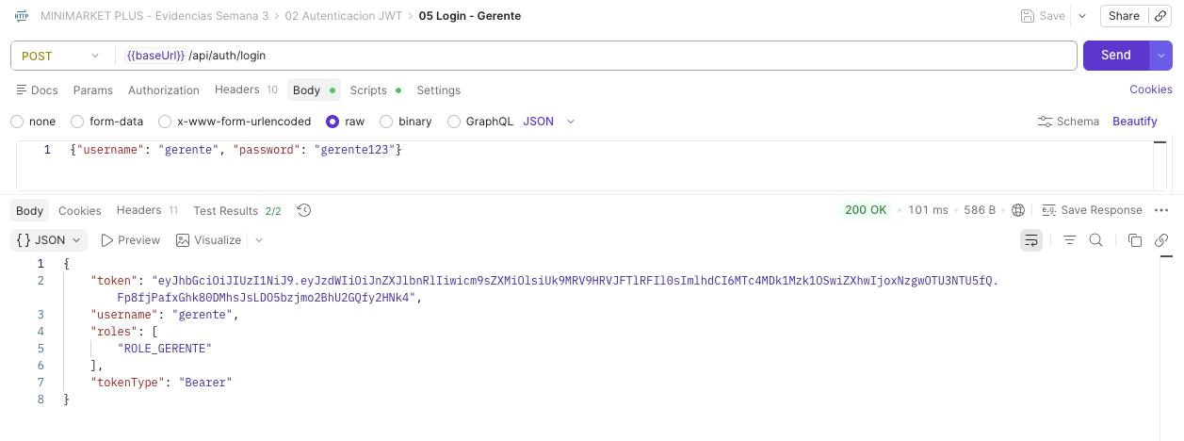

Evidencia 6. Credenciales incorrectas
El backend responde 401 Unauthorized cuando la contraseña es incorrecta y no entrega token.
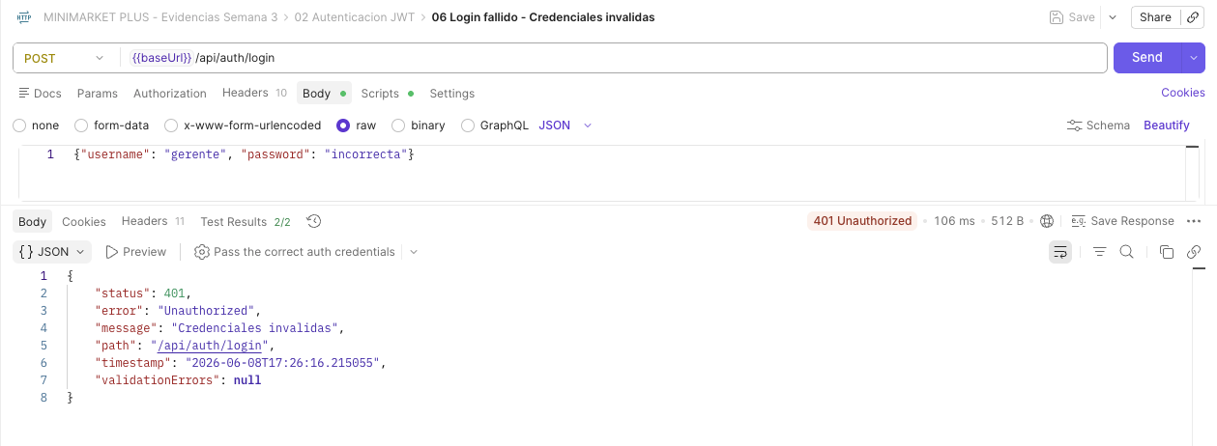

Evidencia 7. Ruta protegida sin token
La ruta /api/productos rechaza solicitudes sin JWT con 401 Unauthorized.
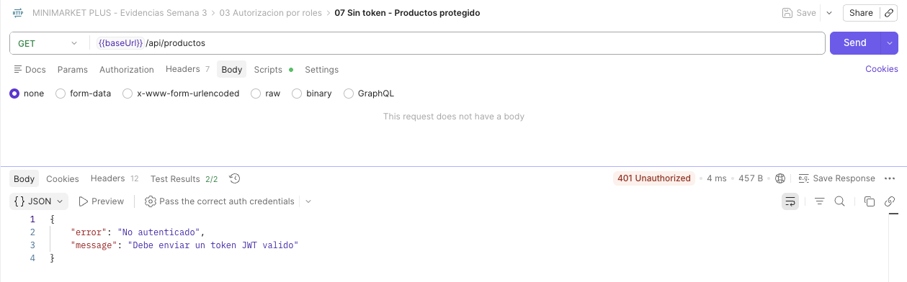

Evidencia 8. Cliente consulta productos
El rol CLIENTE puede consultar productos, operación permitida para un perfil externo.
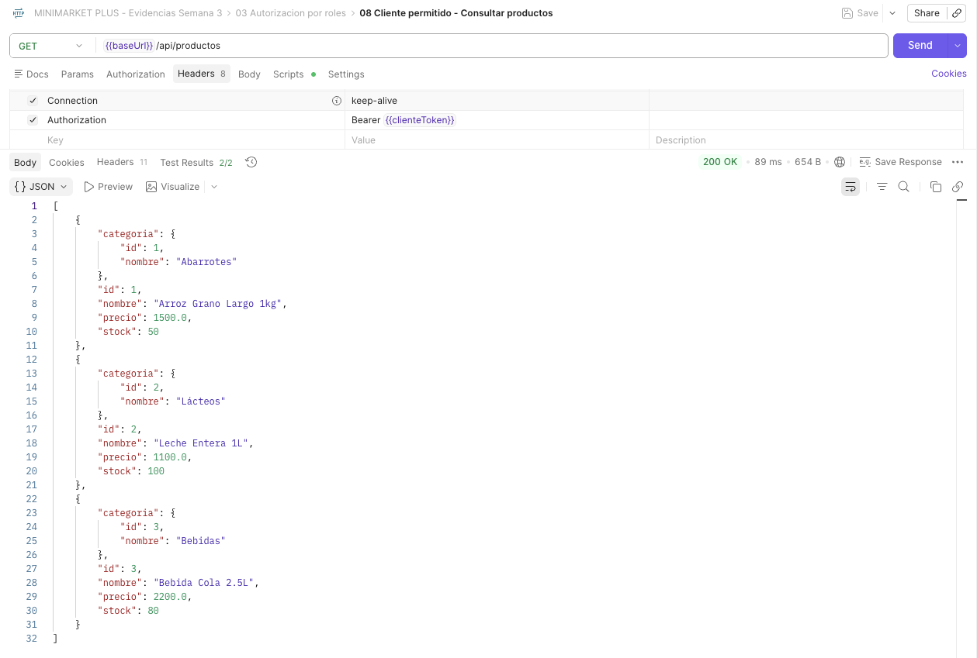

Evidencia 9. Cliente no puede consultar usuarios
El rol CLIENTE recibe 403 Forbidden al intentar acceder a /api/usuarios.
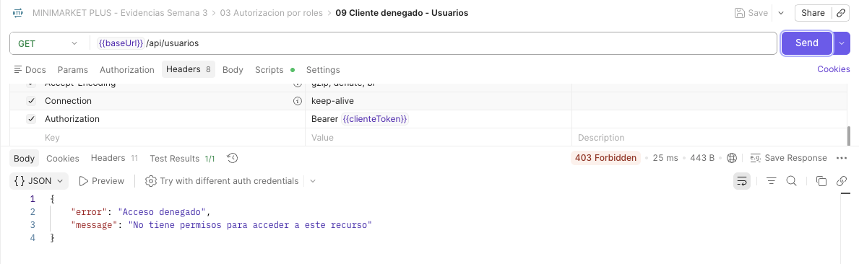

Evidencia 10. Gerente consulta usuarios sin contraseñas
El rol GERENTE accede al listado de usuarios, pero la respuesta no muestra password ni hashes BCrypt.
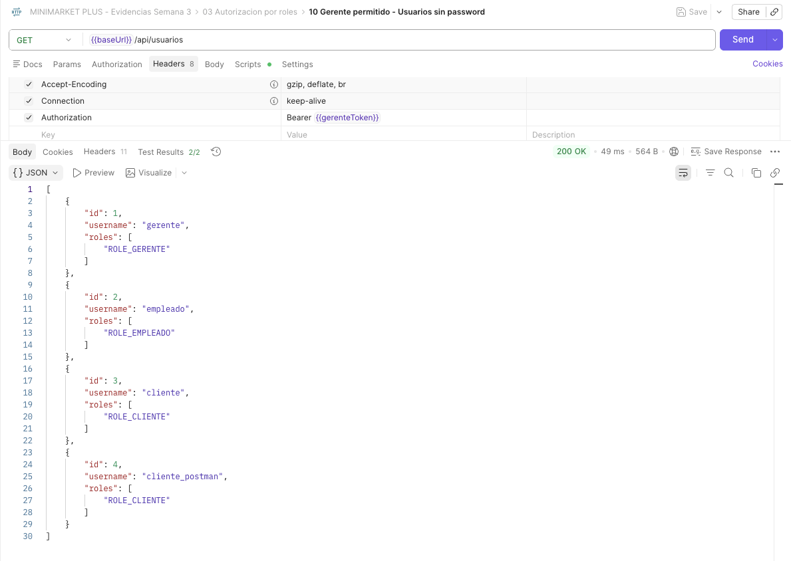

Evidencia 11. Cliente no puede acceder a inventario
El rol CLIENTE recibe 403 Forbidden al acceder a /api/inventario, recurso reservado a perfiles internos.
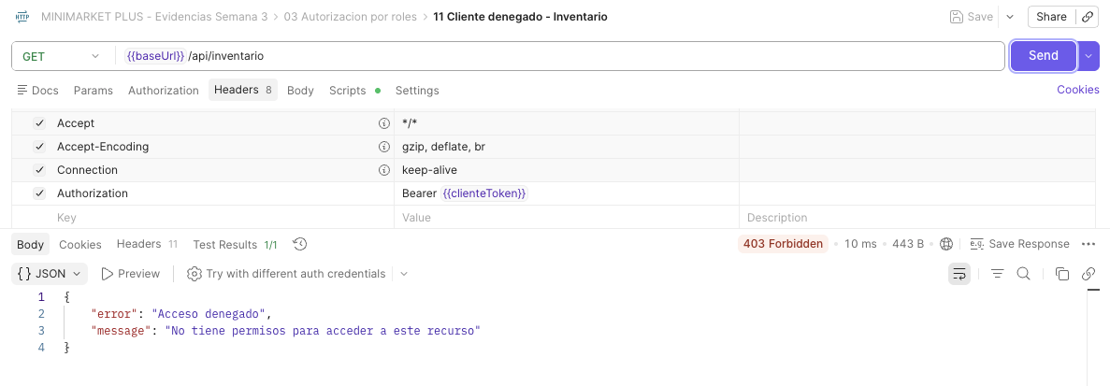

Evidencia 12. Empleado accede a inventario
El rol EMPLEADO puede acceder a /api/inventario, validando permisos operativos.
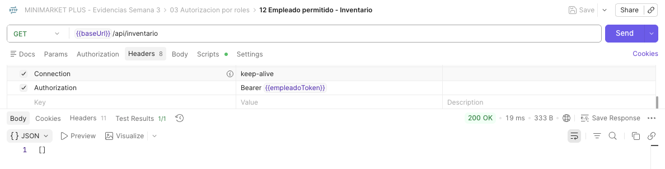
Evidencia 13. Token inválido rechazado
Un token inválido o malformado es rechazado con 401 Unauthorized.
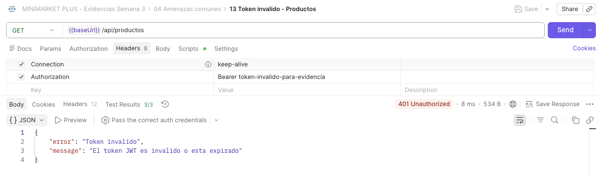

Evidencia 14. Intento de SQL Injection en login
El payload de SQL Injection no autentica al usuario ni genera JWT.
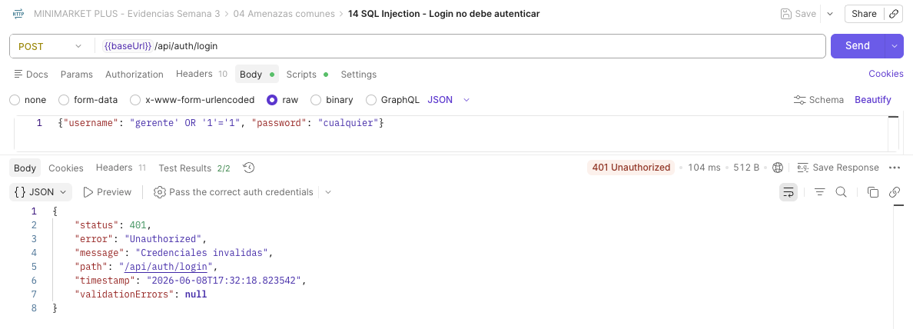

Evidencia 15. Intento de XSS en registro
El username con script es rechazado por validación de entrada y devuelve 400 Bad Request.
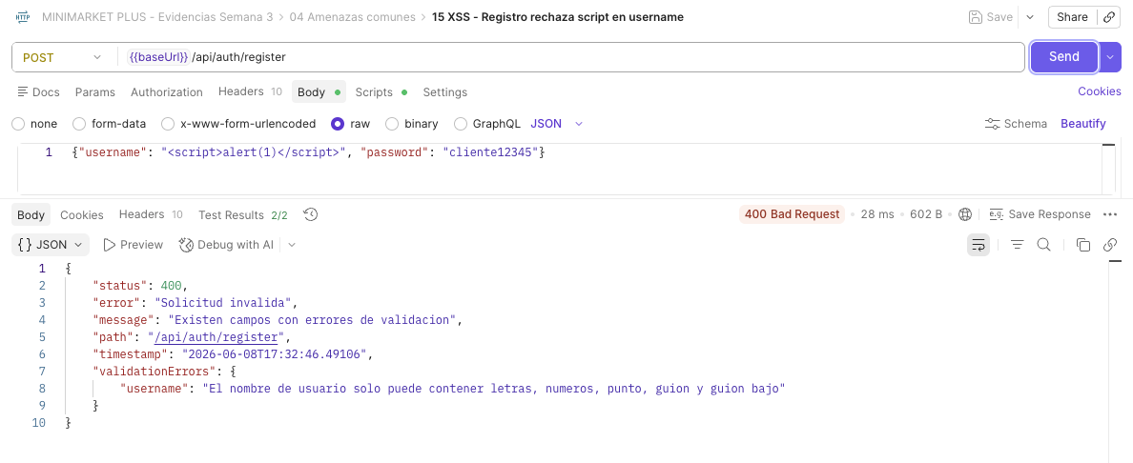

Evidencia 16. Solicitud POST sin JWT
Una operación POST sin JWT es bloqueada con 401 Unauthorized.
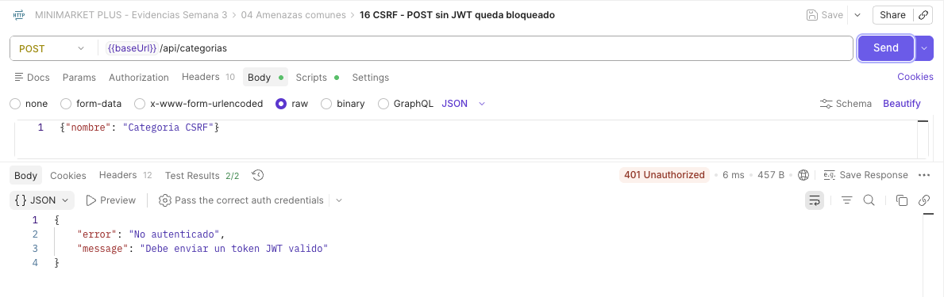Evidencia 17. Acceso desde navegador sin token
El navegador recibe una respuesta de no autenticado al acceder sin token a un recurso protegido.
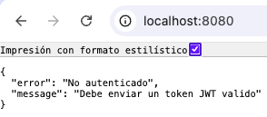

3. Explicación técnica de cómo las configuraciones implementadas protegen los componentes backend

3.1 Protección frente a acceso no autorizado
Las rutas protegidas exigen un JWT válido. Si la solicitud no incluye token o el token no puede validarse, el backend responde 401 Unauthorized. Esto impide que un usuario anónimo acceda a productos protegidos, usuarios, inventario u otros recursos internos.

3.2 Protección frente a SQL Injection
El intento de SQL Injection en el login no autentica al usuario. La autenticación se apoya en Spring Data JPA y en el flujo de AuthenticationManager, evitando construir consultas manuales con cadenas concatenadas. La evidencia muestra que el payload malicioso recibe 401 Unauthorized y no genera JWT.

3.3 Protección frente a XSS
El registro valida el campo username con @Pattern, restringiendo los caracteres permitidos. Cuando se envía un script como nombre de usuario, el backend responde 400 Bad Request con errores de validación. Esto reduce el riesgo de almacenar o reflejar contenido malicioso en respuestas posteriores.

3.4 Protección frente a CSRF
La API funciona en modo stateless y no depende de una sesión web tradicional asociada a cookies. Las operaciones protegidas requieren JWT en la cabecera Authorization. Por eso, una solicitud POST sin token es bloqueada con 401 Unauthorized, como se evidencia en la prueba CSRF.

3.5 Protección de contraseñas
Las contraseñas se protegen con BCryptPasswordEncoder. El backend no almacena contraseñas en texto plano y tampoco las expone en las respuestas JSON. En el listado de usuarios consultado por el gerente sólo se observan id, username y roles.

3.6 Protección frente a manipulación de tokens JWT
JwtAuthenticationFilter y JwtUtil validan el token recibido antes de cargar el SecurityContext. Si el token está malformado, alterado o expirado, la solicitud se rechaza con 401 Unauthorized. Esto evita que un token manipulado permita suplantar identidad o escalar privilegios.

3.7 Protección de datos personales
La solución aplica controles básicos de protección de datos personales: uso de BCrypt para credenciales, DTOs para respuestas de usuario, ocultamiento de password con @JsonIgnore, principio de mínimo privilegio y control por roles. Además, el acceso a /api/usuarios queda restringido al rol GERENTE, reduciendo la exposición de información sensible.

3.8 Interpretación de resultados obtenidos
Los resultados muestran un comportamiento consistente: cuando la solicitud no tiene token o el token no sirve, el backend responde 401 Unauthorized. Cuando el usuario sí está autenticado, pero su rol no corresponde al recurso solicitado, la respuesta cambia a 403 Forbidden. Esta diferencia separa correctamente autenticación y autorización.
También se observa protección adecuada de credenciales. Las contraseñas no se entregan en las respuestas del módulo de usuarios, y el acceso administrativo queda reservado al rol gerente. Las pruebas de amenazas comunes complementan la validación funcional: SQL Injection no autentica, XSS se rechaza por validación y POST sin JWT queda bloqueado.

4. Conclusiones
La implementación realizada permitió fortalecer significativamente la seguridad del backend de MiniMarket Plus mediante la integración de Spring Security y JWT como mecanismos principales de autenticación y autorización.
La solución desarrollada permite autenticar usuarios de forma segura, proteger credenciales mediante BCrypt, controlar el acceso a los recursos según el rol asignado y validar cada solicitud utilizando tokens firmados. Además, las pruebas realizadas demuestran que el sistema responde correctamente frente a intentos de acceso no autorizado, manipulación de tokens, inyección SQL, ataques XSS y solicitudes protegidas sin autenticación.
Las evidencias obtenidas mediante Postman confirman el correcto funcionamiento de las reglas de autorización para clientes, empleados y gerentes, asegurando que cada perfil acceda únicamente a los recursos permitidos.



Reservados todos los derechos Fundación Instituto Profesional Duoc UC. No se permite copiar, reproducir, reeditar, descargar, publicar, emitir, difundir, de forma total o parcial la presente obra, ni su incorporación a un sistema informático, ni su transmisión en cualquier forma o por cualquier medio (electrónico, mecánico, fotocopia, grabación u otros) sin autorización previa y por escrito de Fundación Instituto Profesional Duoc UC La infracción de dichos derechos puede constituir un delito contra la propiedad intelectual.

